На районный конкурс

«Духовное и культурное наследие родного края- 2014»

Номинация:

«Православная

культура родного края»

**«Православные иконы»**

***«Услышьте Истину с небес!»***

Выполнила ученица 10 класса

МБ ОУ Ризоватовской СШ

Чурбанова Юлия

Руководитель:

учитель русского языка

и литературы Шмелева В.К.

Информатор : Трифонов В.С.

с.Ризоватово

Починковского района

Нижегородскогой области

Тел. 89308068190

В начале 20 века село Ризоватово было богатым и многолюдным. Две церкви («два прихода», как говорят старожилы) были в селе. Все сметающий на своем пути вихрь Октябрьской революции не обошел стороной и Ризоватово : были разрушены обе церкви, одна до основания, а вторую - преподобного Сергия Радонежского - разрушить полностью не удалось: не поддавалась она человеческому ослеплению. Из кирпича построили школу, из икон - парты, оставшиеся - бросили здесь же в кучу. Громили, надругались, рушили с остервенением, даже мощи святых из алтаря не пощадили, не ведали, что творили, не осознавали, что губят сами себя. Много потом по селу ходило рассказов (да и сейчас еще живут среди старожилов) о несчастной доле надругавшихся над святыней: в семью одного такого «активиста», с остервенением плясавшего на брошенных на пол ликах святых, привезли вскоре с войны безногого сына; у другого, надевшего на себя святое облачение и кривлявшегося перед хохочущей публикой, в эту же ночь отнялись ноги. По рассказам местных жителей, было это в 20-е годы, а потом полуразрушенная церковь стояла закрытой на замок до 1937 г., когда решено было сделать из неё колхозный склад.

Большинство местных жителей, особенно женщины, втихомолку молились, прося Господа о пощаде. Среди них была и Трифонова Евдокия Петровна. Любовь к Господу и сила веры были так велики, что она, не побоявшись оставить сиротами малых детей, одна, ночью, договорившись со сторожем церкви, тайком вынесла и спрятала на многие годы одну из главных икон храма - «Знамение» Божьей Матери Серафимо - Понетаевскую. (Приложение №1).

Подлинная икона эта была написана в 1879 году Клавдиею Войлошниковою, одною из сестер Серафимо - Понетаевского монастыря Нижегородской епархии Арзамасского уезда. В 1885 году 14 мая некоторыми из сестер замечено было на лике Богоматери какое-то особенное просветление. Чудесные исцеления от нее получили очень многие страдальцы, с верою прибегающие к милосердию Заступницы усердной.

Кто и когда написал копию «Знамения» для нашего храма - остается тайной, нам не удалось узнать об этом. А тогда, в 1937 году, Евдокия Петровна пробиралась с этой иконой из церкви, накрыв её покрывалом, а кто-то из сельчан, увидев её в эту ночную пору, крикнул ей : «Откуда, Дуня, борону-то тащишь?» (икона большая, по размерам напоминает борону). В доме Трифоновых икону поставили в переднюю избу, с тех пор она стала семейной реликвией. Маленького Вовочку пугали образом Иисуса, говорили, что Он накажет за плохие дела. Однажды, когда взрослых не было дома, Вова расцарапал лик Иисуса, говоря: «Как же! Такой маленький, меньше меня, а накажешь?! Я сам тебя накажу!» Повзрослев, Владимир не раз просил прощения у Заступницы за свою дерзость, пытался даже закрасить царапины акварельными красками и долго ощущал свою вину перед Спасителем. К этому чувству вины позже прибавилось еще более угнетающее чувство предательства. В 60-е годы мать, чтобы сохранить икону, отдает её старенькой родственнице только потому, что Владимир стал коммунистом, а это значит, что он не имел морального права держать дома икону. Святой образ Богородицы передают из рук в руки, от одного родственника к другому. В 1987 году его перевезли в Нижний Новгород дети тех, кто так бережно хранил икону на протяжении полувека (это семья Погодина Ивана Матвеевича).

Прошло много лет, изменилась жизнь, изменилось наше отношение к вере православной. В 2004 году в селе начались работы по восстановлению разрушенного храма преподобного Сергия Радонежского. Уже 10 лет ведется эта нелегкая, кропотливая работа. Сделано очень многое…

18 июля 2014 года, в день обретения святых мощей преподобного Сергия Радонежского в храме состоялась праздничная Божественная Литургия. Все почувствовали на себе божественную благодать, прошли крестным ходом вокруг храма. С середины 20-х годов 20 века в период правления безбожной власти не звучало здесь церковных песнопений. Событие это всколыхнуло не только моих односельчан, но и жителей соседних сел. Огромное количество народа собралось здесь, были гости из всех соседних сел, из Нижнего Новгорода, из Москвы и из других городов, те, кому не безразлична судьба села, не безразлична вера православная.

Именно в эти дни в церковь прибыла икона «Знамение» Серафимо - Понетаевская. Знамение - знак, предзнаменование. Возвращение (возрождение) иконы - возрождение храма - возрождение веры православной. Символично. После многих лет гонения, забвения Заступница вновь вернулась на свое место, в обновленный храм.

Когда Владимир Степанович Трифонов узнал об этом, сердце его забилось от радости. « Это моя икона! Её место здесь, в храме, я сильно виноват перед ней и обязательно приду в храм повиниться перед ней, покаяться». Помолчав, он добавил: « Наверное , не случайно икона вернулась к нам именно сейчас, когда храм возрождается. Теперь и я смогу спокойно покаяться перед нею за свои детские и взрослые грехи».

А я слушала его и соглашалась : « Да, это знак того, что не погибла вера православная!» «Знамение» - символ этой веры, добрый знак. Как-то само собой все сложилось: вернулась икона - состоялась тожественная литургия - идет подготовка к освящению престола, жители села, и, что особенно радует, молодое поколение, идут в храм, участвуют в восстановительных работах , оказывают посильную помощь, делают это от души, искренне.

Я побывала в храме, постояла перед иконой Богородицы «Знамение». Холодок пробежал по коже, когда я увидела царапины на лике младенца Иисуса, холодок от того, что я соприкоснулась вплотную со страшными страницами истории моей страны, моего села. Заступница на меня смотрела строго, но с любовью, и как-то тепло и спокойно стало на душе от этой любви. Из разговора с Владимиром Степановичем, немолодым, умудренным жизнью человеком, я поняла, что он тоже, наконец-то, обрел душевный покой. Чтобы до конца искупить свою вину перед Святым Образом, Владимир Степанович задумал реставрировать свою икону, он всегда считал себя причастным к ее судьбе. «Только бы успеть! Годы-то свое берут!».

А от его жены Клавдии Яковлевны я узнала продолжение этой удивительной истории. Оказывается, в селе было две копии «Знамения» Божьей Матери Серафимо-Понетаевской. Мне назвали и дом, где долгие годы хранили вторую копию. Жаль только, что нет в живых уже никого из жильцов этого дома, потерян и след, указывающий, куда могла быть перевезена вторая икона.

Исследуя чудесную историю возвращения в возрождающийся храм преподобного Сергия Радонежского удивительной иконы «Знамение» Божьей Матери Серафимо-Понетаевской, встречаясь и беседуя с жителями села, я вдруг ясно поняла: нельзя человеку без веры, пусто и холодно на душе, если веру отнять. И, наоборот, тепло, светло и спокойно, когда поймешь, что «… к нам несется Истина с небес… чтобы смирить жестоких нас и завидных, чтобы любовью побеждали грех …»

Список источников, легших в основу исследования

1. Воспоминания очевидца событий В.С.Трифонова 1937 года рождения

Перечень использованной литературы

1. С.Снессорева «Земная жизнь Пресвятой Богородицы и описание святых чудотворных её икон…» , Ярославль, «Верхнее Волга» ,1998 (стр.389)

Приложение №1

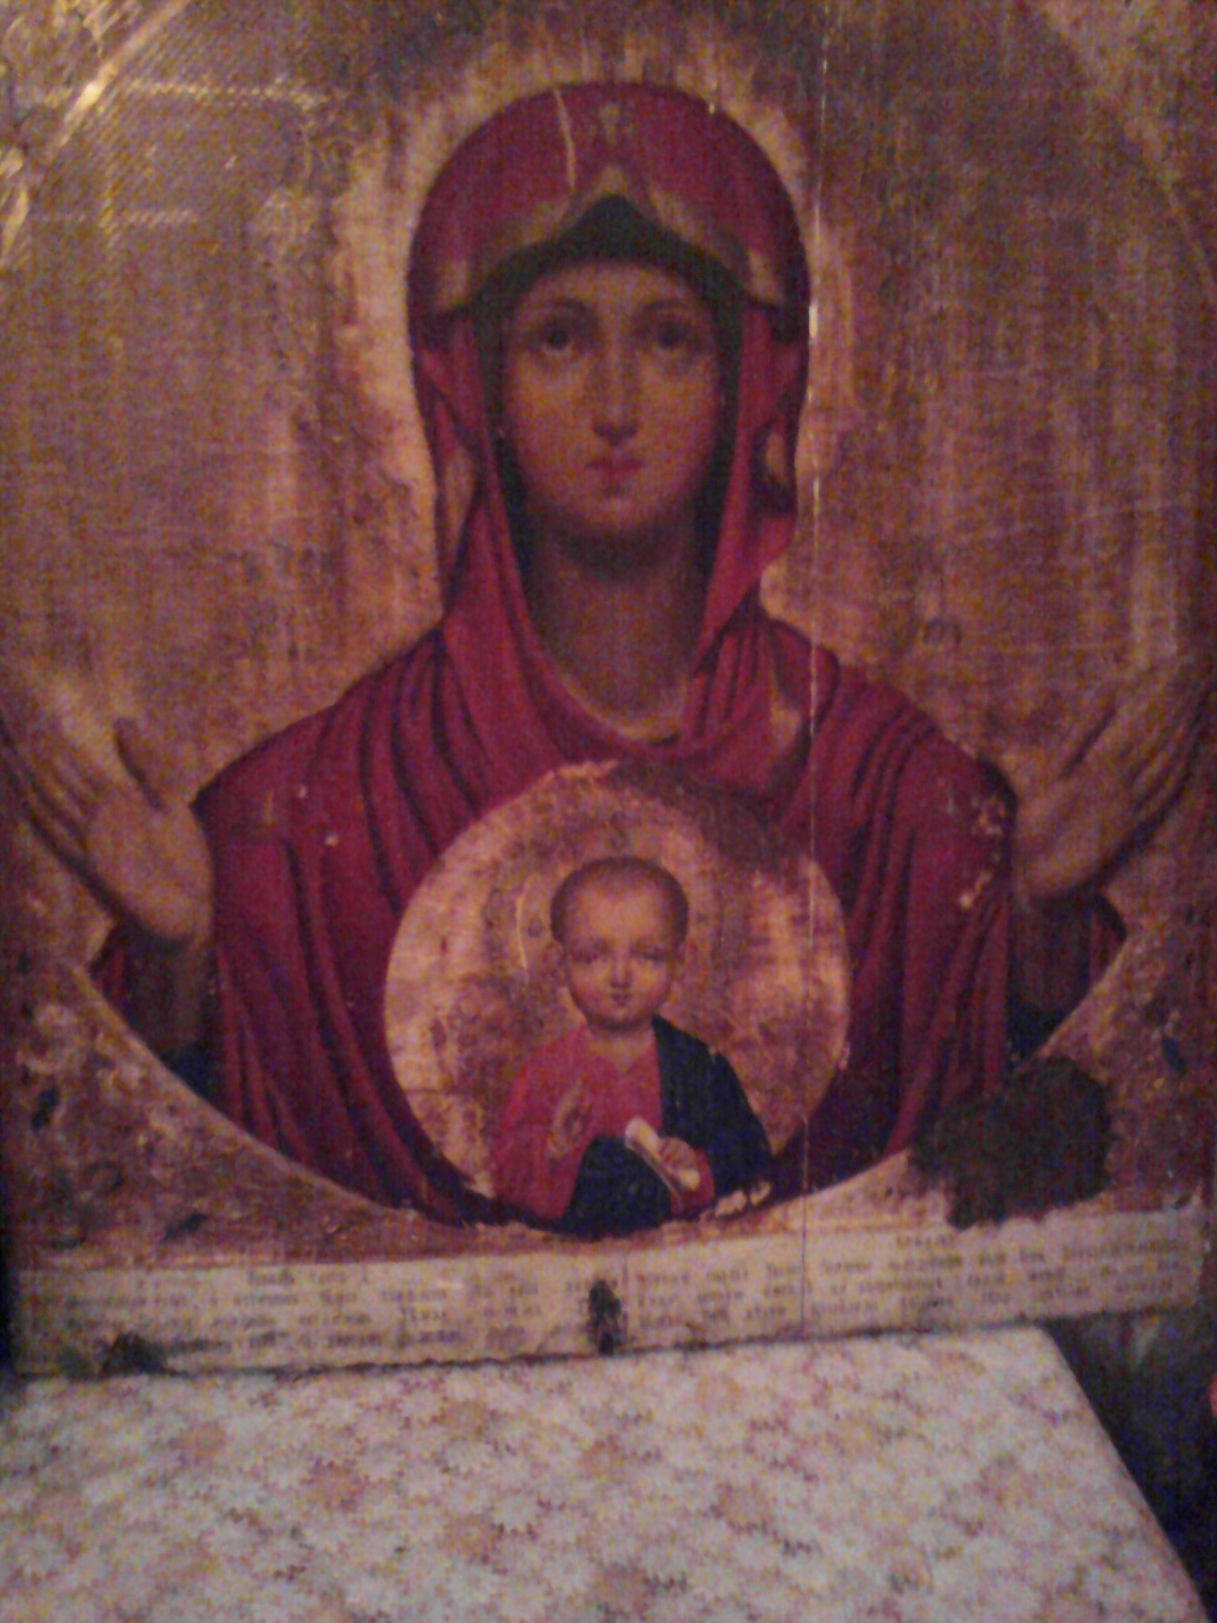

«Знамение» Божьей Матери Серафимо – Понетаевская. Храм преподобного Сергия Радонежского с. Ризоватово

Заявка

на участие в районном исследовательском конкурсе «Духовное и культурное наследие родного края»

Администрация МБ ОУ Ризоватовской СШ сообщает:

в районном конкурсе принимают участие:

|  |  |  |  |  |  |
| --- | --- | --- | --- | --- | --- |
| № | Ф.И. участника, возраст | Творческое объединение, руководитель | номинация | Название работы | Образовательная организация |
| 1 | Чурбанова Юлия,  16 лет | Шмелёва Вера Константиновна | Православная культура родного края | «Услышьте Истину с небес» | МБ ОУ Ризоватовская СШ |